**Document Identification**

|  |  |
| --- | --- |
| **Manual Code** |  |
| **Manual Title** | User Manual User Login |
| **Date** |  |
| **Created By** |  |

# User Login

Overview

* Uraian di bawah ini akan menjelaskan bagaimana cara user melakukan login pada system

Tugas dan Tanggung Jawab

* GI Processor/Warehouse Administrator
  + 1. User membuka aplikasi dengan memilih shortcut aplikasi WareHouseMS seperti pada gambar berikut :

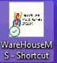

2. Program akan menampilkan login form seperti gambar berikut ini :

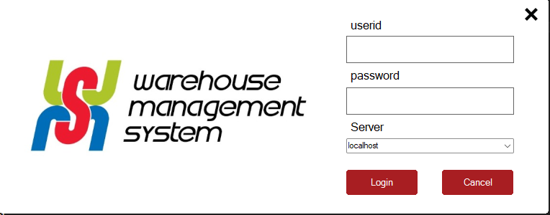

3. User mengisi userid dan password sesuai yang sudah terdaftar pada system. Jika masih belum memiliki userid , boleh di request ke admin.

4. Berikut merupakan tampilan setelah login selesai dilakukan :

